
PARTSENSE
Vida ve Somun Tespit, Segmentasyon ve Alan Analiz Sistemi
TEKNİK PROJE DOKÜMANTASYONU
Hazırlayanlar: Emre Mahir Elbasan • Büşra Akyüz
İş Yeri: Gitek Vision
Tarih: 6 Ağustos 2026

Özet
PartSense, Gitek Vision bünyesinde geliştirilen; görüntülerdeki vida, somun ve somun deliklerini instance segmentation yöntemiyle ayıran, nesne bazında piksel alanı ve güven oranı hesaplayan, sonuçları NVIDIA Jetson üzerindeki bir FastAPI servisinden Flutter mobil uygulamasına aktaran uçtan uca bir bilgisayarlı görü sistemidir.
Proje iki sınıflı nesne tespitiyle başlamış, gerçek parça geometrisinin ve somun iç boşluğunun ölçülmesi gerektiği için üç sınıflı polygon segmentasyona dönüştürülmüştür. Son veri sürümünde 625 özgün görüntü elle etiketlenmiş; yalnız eğitim kümesine uygulanan augmentation sonrasında 1.303 eğitim, 125 doğrulama ve 62 test görüntüsü olmak üzere toplam 1.490 görüntü elde edilmiştir.
YOLOv8n-seg, YOLOv8s-seg ve YOLOv8m-seg modelleri karşılaştırılmış; gerçek proje görüntülerinde en kararlı sonuç YOLOv8n-seg ile elde edilmiştir. Daha sonra gerçek veriyle eğitilen baseline YOLOv8n-seg modeli, StyleGAN2-ADA vida kompozitleri ve geometri korumalı somun–delik copy-paste örnekleriyle aşamalı olarak geliştirilmiştir. Nihai üretim modeli, 1.303 gerçek görüntü + 300 StyleGAN2-ADA vida kompoziti + 77 somun–delik copy-paste örneğinden oluşan 1.680 görüntülük train setiyle eğitilen YOLOv8n-seg best.pt dosyasıdır.
Nihai çıktı: Çalışır PartSense mobil uygulaması, FastAPI backend, SQLite analiz geçmişi, nesne bazlı alan hesaplama, kalite kontrolü, PDF/CSV raporlama, güncel kırmızı vida segmentasyon görseli ve StyleGAN2-ADA tabanlı hibrit YOLOv8n-seg üretim modeli tamamlanmıştır.

İçindekiler
Bölüm adına veya sağdaki sayfa numarasına tıklayarak ilgili bölüme geçebilirsiniz.
1 | Projenin Tanımı ve Hedefleri | 4
2 | Sistem Mimarisi ve Veri Akışı | 5
3 | Veri Setinin Hazırlanması | 6
4 | Model Geliştirme Süreci | 7
5 | Model Karşılaştırması ve Nihai Seçim | 9
6 | Jetson Ortamı ve Model Dağıtımı | 10
7 | Backend, Alan Hesabı ve Veri Yönetimi | 10
8 | Web ve Flutter Uygulamaları | 12
9 | Karşılaşılan Sorunlar ve Çözümler | 14
10 | Sonuç, Mevcut Durum ve Geliştirme Önerileri | 15
11 | GAN Tabanlı Veri Artırma ve Nihai Hibrit Model | 16
Ek A | Temel Çalıştırma Komutları | 20
Ek B | Örnek API Yanıtı | 20

1. Projenin Tanımı ve Hedefleri
Üretim ve kalite kontrol süreçlerinde küçük metal parçaların elle sayılması ve ölçülmesi zaman alabilmekte, yoğun iş akışında operatör kaynaklı hatalara açık olabilmektedir. PartSense, tek bir görüntüden parçaları bulmayı, birbirinden ayırmayı, saymayı ve alanlarını ölçmeyi amaçlayan bir prototip olarak geliştirilmiştir.

1.1 Problem Tanımı
Bounding box tabanlı nesne tespiti parçanın yaklaşık konumunu ve sayısını verir; ancak düzensiz vida sınırlarını, somun köşelerini ve somunun merkezindeki boşluğu gerçek piksel alanıyla temsil edemez. Ayrıca temas eden parçalar, küçük somun delikleri, gölge, yansıma ve desenli arka planlar segmentasyonu zorlaştırmaktadır.

1.2 Teknik Hedefler
- Vida, somun ve somun deliğini ayrı sınıflar olarak piksel düzeyinde segmentlemek.
- Her nesneye sıra numarası, güven oranı ve alan değeri vermek.
- Somun net alanını dış maske alanından eşleştirilmiş delik alanını çıkararak hesaplamak.
- Düşük çözünürlüklü, karanlık, aşırı parlak veya bulanık görüntüleri analizden önce reddetmek.
- Tahminleri ve nesne ayrıntılarını SQLite veritabanında saklamak.
- Sonuçları web arayüzü ve Flutter mobil uygulamasında göstermek; geçmiş, silme ve rapor paylaşımı sağlamak.
- Modeli Jetson üzerinde yerel ağdan erişilebilir ve düşük kaynak tüketimli biçimde çalıştırmak.

1.3 Kullanılan Teknolojiler
Bileşen | Teknoloji | Görev
Veri hazırlama | Roboflow, OpenCV | Görüntü toplama, video kareleri, bounding box ve polygon etiketleme
Model | Ultralytics YOLOv8 | Detection ve instance segmentation eğitimi
Eğitim | Google Colab, Tesla T4 | 100 epoch model eğitimleri ve doğrulama
Gömülü sistem | NVIDIA Jetson, Ubuntu 22.04 | Yerel çıkarım ve API servisi
Backend | Python, FastAPI, Uvicorn | Tahmin, kalite kontrolü, rapor ve dosya sunumu
Görüntü/alan | OpenCV, NumPy | Maske işleme, ölçüm ve görsel üretimi
Veri tabanı | SQLite | Analiz, nesne ve geri bildirim kayıtları
Mobil | Flutter, Dart | Android istemci, geçmiş ve paylaşım
Sentetik veri | ACGAN, Projection cGAN, StyleGAN2-ADA | Veri çeşitliliği deneyleri

2. Sistem Mimarisi ve Veri Akışı
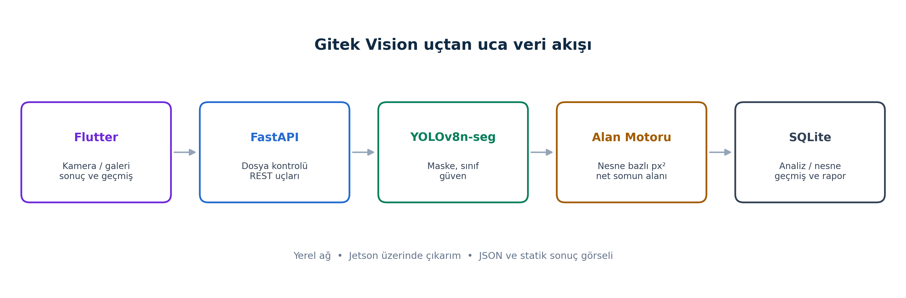
Şekil 1. PartSense uçtan uca sistem mimarisi
- Kullanıcı Flutter uygulamasından kamera veya galeriyi kullanarak bir görüntü seçer.
- Görüntü multipart/form-data biçiminde Jetson üzerindeki POST /tahmin uç noktasına gönderilir.
- Backend dosya biçimi, boyut, çözünürlük, parlaklık ve bulanıklık kontrollerini uygular.
- YOLOv8n-seg sınıf, güven, kutu ve maske bilgilerini üretir.
- Alan motoru somun deliklerini uygun somunlarla eşleştirir ve nesne bazlı alanları hesaplar.
- Analiz özeti, nesneler, model sürümü ve kalite bilgileri SQLite veritabanına yazılır.
- Flutter sonuç kartlarını, maskelenmiş görüntüyü, geçmişi ve PDF/CSV paylaşımını sunar.
Hesaplama sorumluluğu: Net somun alanı yalnızca backend tarafından hesaplanır. Mobil uygulama dış alandan delik alanını yeniden çıkarmaz; sunucunun döndürdüğü net alanı doğrudan gösterir.

2.1 Jetson Proje Yapısı
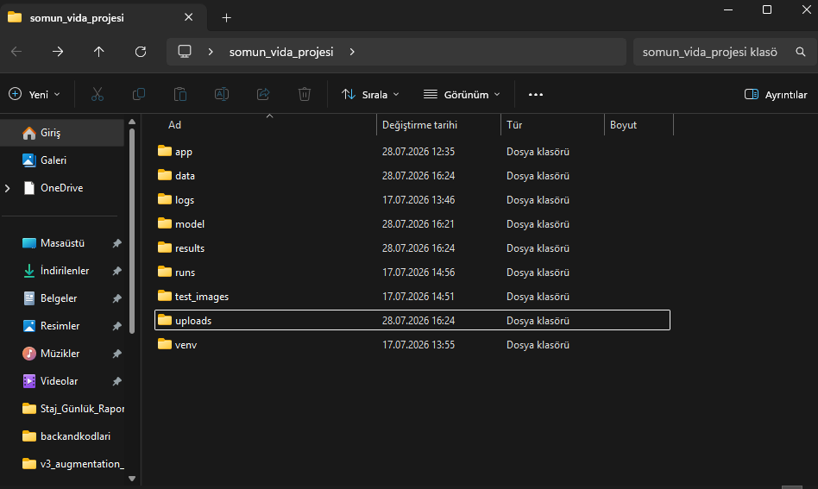
Şekil 2. Jetson üzerindeki proje klasör yapısı
somun_vida_projesi/
├── app/
│ ├── main.py
│ ├── analiz.py
│ ├── alan_hesapla.py
│ ├── veritabani.py
│ └── index.html
├── data/analizler.db
├── model/best.pt
├── results/
├── uploads/
└── venv/

3. Veri Setinin Hazırlanması

3.1 Görüntü Toplama ve Ön İşleme
Projeye doğrudan uygun, etiket yapısı hazır bir veri seti kullanılmadığı için gerçek somun ve vida örnekleri farklı açı, uzaklık, yönelim, ışık ve arka plan koşullarında fotoğraflanmıştır. Parçaların tek, yan yana, temas ederek, üst üste gelerek ve kısmen kapanarak göründüğü sahneler hazırlanmıştır. Videolardan OpenCV ile belirli aralıklarla kare çıkarılmış; bulanık, aşırı karanlık, tekrar eden veya çeşitliliğe katkısı düşük kareler ayıklanmıştır.
Aynı videodan gelen ardışık karelerin train ve test kümelerine birlikte dağılması veri sızıntısına neden olabileceğinden, benzer çekimler birlikte tutulmuş ve bağımsız test kümesinin eğitimde kullanılmamasına dikkat edilmiştir. Petek ve altıgen desen gibi somuna benzeyen zeminler, yanlış pozitifleri azaltmak için zor örnek ve nesnesiz negatif örnek olarak değerlendirilmiştir.

3.2 Detection’dan Polygon Segmentasyona Geçiş
Özellik | İlk detection prototipi | Nihai segmentasyon
Sınıflar | somun, vida | somun, somun_deligi, vida
Etiket | Bounding box | Polygon / instance maskesi
İlk eğitim | YOLOv8n, 50 epoch, 512 | YOLOv8n-seg ve s-seg, 100 epoch, 640
Sayım | Uygun | Uygun
Gerçek nesne alanı | Yetersiz | Maske pikselinden hesaplanır
Somun deliği | Ayrı ölçülemez | Ayrı sınıf ve eşleştirme

Somun gövdesi dış sınır boyunca polygon ile, merkezdeki boşluk ise somun_deligi sınıfıyla ayrı polygon olarak etiketlenmiştir. Vida dişleri ve somun kenarlarında polygon noktalarının nesne sınırına yakın ve tutarlı tutulmasına dikkat edilmiştir.

3.3 V3 Veri Seti
Küme | Görüntü | Kullanım
Train | 1.303 | Model ağırlıklarının öğrenilmesi; augmentation bu kümeye uygulanmıştır
Validation | 125 | Epoch sonu izleme ve best.pt seçimi
Test | 62 | N–S–M modellerinin proje görüntülerinde karşılaştırılması
Toplam | 1.490 | Augmentation uygulanmış dışa aktarım

Veri özeti: Son kullanılan vida_somun_segmentasyon_v3 sürümünde 625 özgün görüntü elle polygon olarak etiketlenmiştir. Augmentation sonrasında toplam görüntü sayısı 1.490 olmuştur.

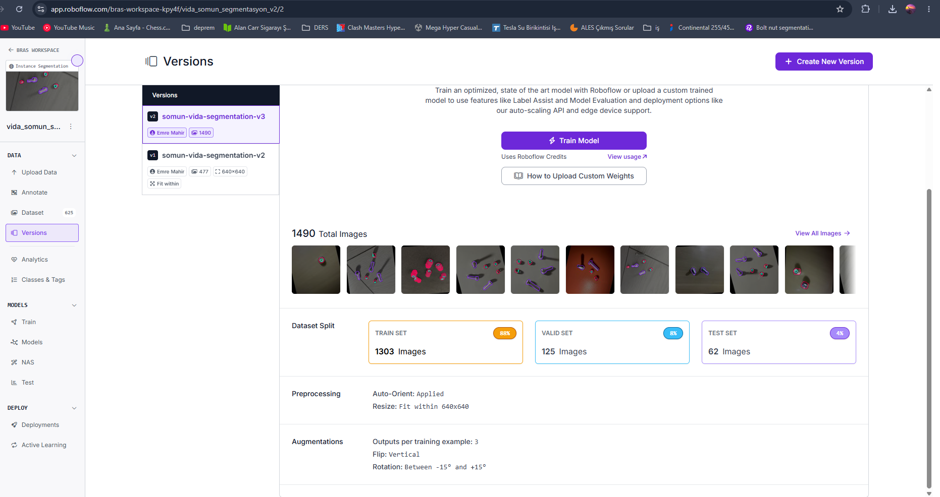
Şekil 3. Roboflow V3 veri sürümü ve toplam 1.490 görüntü

4. Model Geliştirme Süreci
İlk aşamada yolov8n.pt ağırlığıyla iki sınıflı nesne tespiti modeli eğitilmiştir. Bu model sayım ve yaklaşık konum bulmada yüksek başarı sağlamış; ancak gerçek yüzey alanı gereksinimini karşılamadığı için yolov8n-seg.pt ile üç sınıflı instance segmentation eğitimine geçilmiştir. Zor somun deliği örnekleri ve temas eden parçalar veri setine eklendikçe etiketler kontrol edilerek model yeniden eğitilmiştir.

4.1 Eğitim Ayarları
Ayar | YOLOv8n-seg | YOLOv8s-seg | YOLOv8m-seg
Veri | Aynı V3 veri seti | Aynı V3 veri seti | Aynı V3 veri seti
Epoch | 100 | 100 | 100
Görüntü boyutu | 640 × 640 | 640 × 640 | 640 × 640
Sınıf sayısı | 3 | 3 | 3
Eğitim ortamı | Google Colab / Tesla T4 | Google Colab / Tesla T4 | Google Colab / Tesla T4
Son değerlendirme | Proje görüntüleri | Proje görüntüleri | Proje görüntüleri

4.2 Değerlendirme Yaklaşımı
- Box ve mask metrikleri ayrı değerlendirilmiştir.
- Ana karar metriği genel Mask mAP50-95 olarak belirlenmiştir.
- Net somun alanını etkilediği için somun ve somun_deligi sınıflarının sınıf bazlı mAP50-95 değerleri ayrıca incelenmiştir.
- Model seçimi yalnız doğruluğa göre değil; hız, dosya boyutu, parametre sayısı, bellek riski ve Jetson kararlılığı birlikte düşünülerek yapılmıştır.
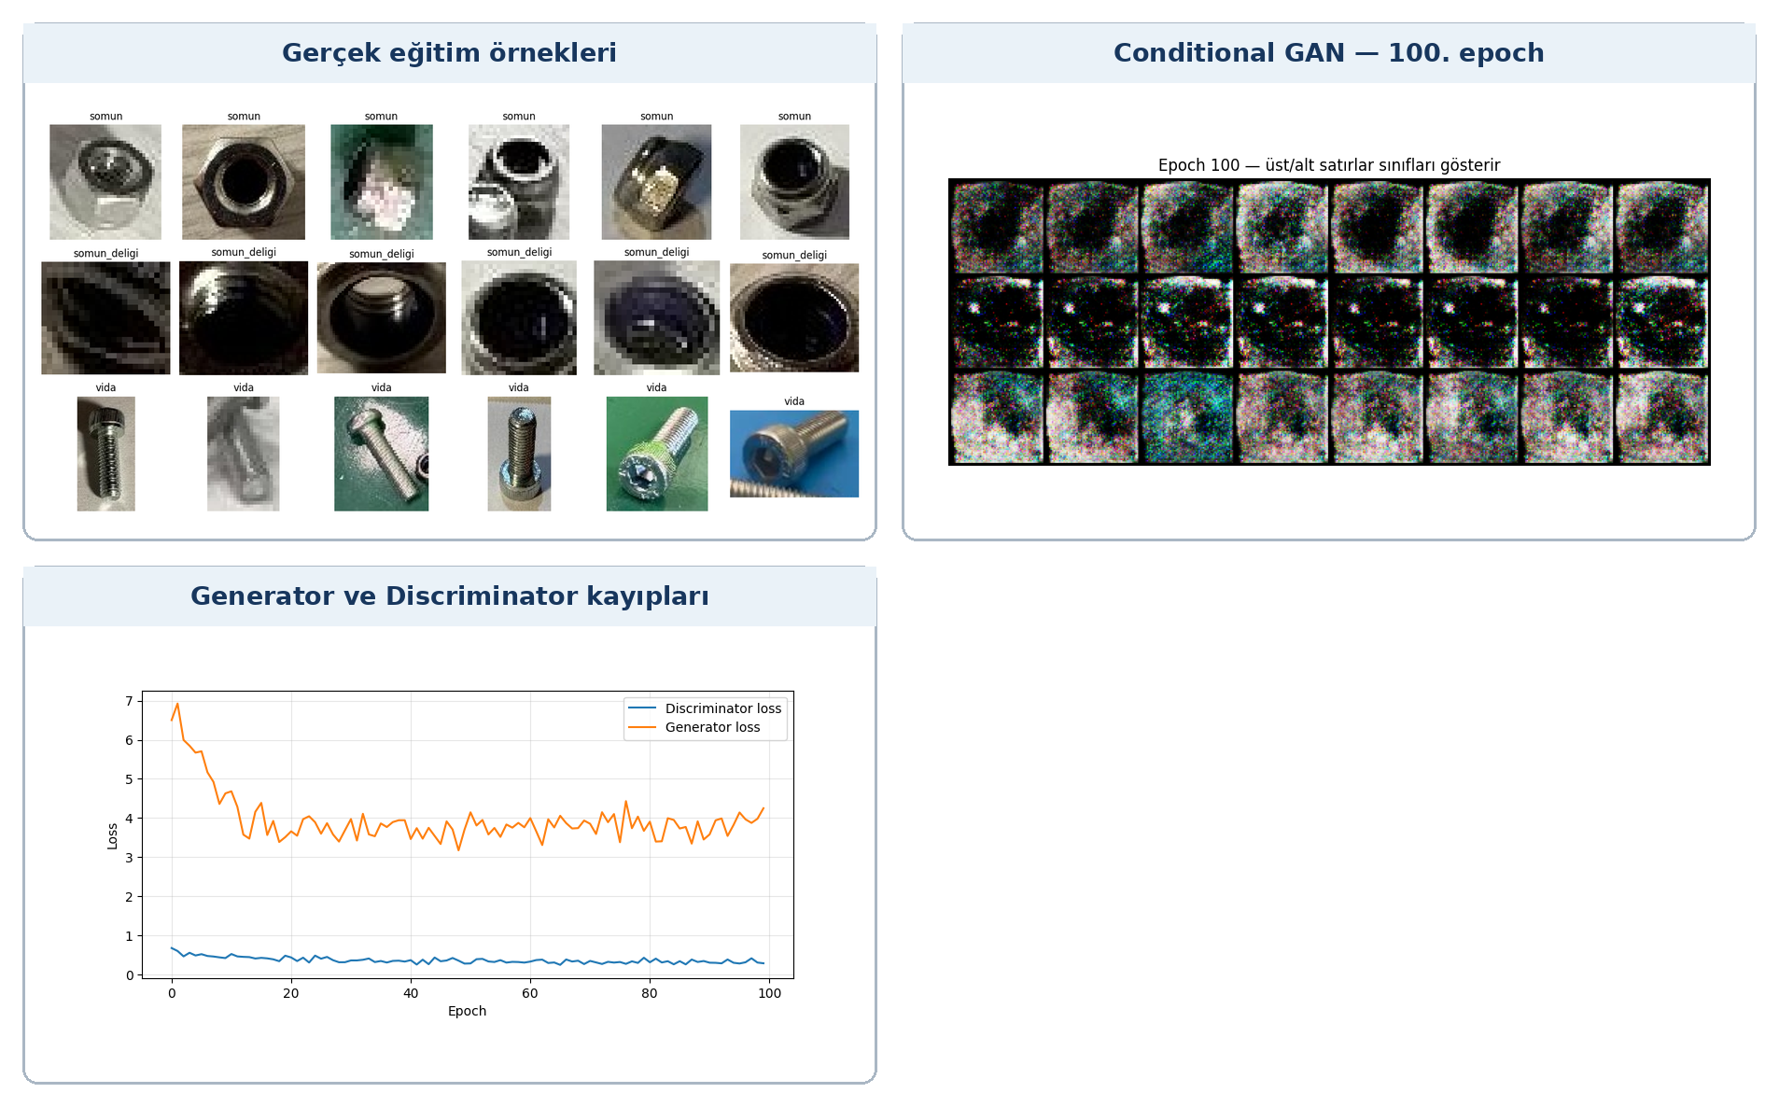
Şekil 4. Başarılı ve zorlayıcı tahmin örnekleri

5. Model Karşılaştırması ve Nihai Seçim

5.1 Karşılaştırma Yöntemi
YOLOv8n-seg, YOLOv8s-seg ve YOLOv8m-seg ağırlıkları aynı görüntü işleme hattında ve proje görüntülerinde değerlendirilmiştir. Kararda yalnız tek bir doğrulama metriği değil; maskelerin nesne sınırlarını doğru izlemesi, somun deliğinin doğru ayrılması, net alan hesabının tutarlılığı, model boyutu ve Jetson kararlılığı birlikte esas alınmıştır.

5.2 Tek ve Nizami Karşılaştırma
Model | Boyut | Metrik özeti | Proje görüntülerindeki sonuç | Karar
YOLOv8n-seg | 6,46 MB | Dengeli doğrulama başarısı | Somun, somun deliği ve vida maskeleri doğru ve tutarlı; alan hesabı güvenilir | SEÇİLDİ
YOLOv8s-seg | 22,74 MB | Bazı sayısal metriklerde küçük artış | Proje görüntülerinde hatalı veya tutarsız segmentasyon sonuçları oluştu | ELENDİ
YOLOv8m-seg | 52,28 MB | Boyuta karşı anlamlı pratik kazanım yok | Proje görüntülerinde güvenilir ve kararlı sonuç vermedi; kaynak tüketimi daha yüksek | ELENDİ
Değerlendirme notu: S modelinin bazı doğrulama değerlerinde görülen küçük üstünlük, gerçek proje görüntülerinde doğru maske ve alan sonucu olarak karşılık bulmamıştır. Bu nedenle yalnız tablo metriğine göre daha büyük modeli seçmek yerine, fiilî çıktı doğruluğu esas alınmıştır.

5.3 Nihai Model ve best.pt Seçimi
Nihai karar: PartSense projesinde YOLOv8n-seg modelinin best.pt dosyası kullanılacaktır. Jetson üzerindeki üretim yolu model/best.pt olarak korunacaktır. S ve M modellerinin best.pt dosyaları üretime alınmayacaktır.
Seçilen dosya: YOLOv8n-seg eğitim klasöründeki weights/best.pt. last.pt kullanılmamalıdır. Model dosyası Jetson'a kopyalandıktan sonra sınıf adları somun, somun_deligi ve vida olarak kontrol edilmelidir.

6. Jetson Ortamı ve Model Dağıtımı
Bileşen | Doğrulanan değer
Mimari | aarch64
Ubuntu | 22.04.5 LTS
JetPack / L4T | R36.4.7
Python | 3.10.12
RAM | Yaklaşık 7,4 GB; ölçümde yaklaşık 5,8 GB kullanılabilir
Torch / CUDA | Torch 2.8.0 / CUDA 12.6
Torchvision | 0.23.0
OpenCV | 4.13.0
Ultralytics | 8.4.13

6.1 Cihaz Seçimi ve Çıkarım
Backend açılışta CUDA kullanılabilirliğini kontrol eder. GPU varsa device=0 ve half precision, GPU yoksa device='cpu' kullanılır. Model sınıfları yükleme sırasında doğrulanır. Tek model örneğinin bellekte tutulması, her istekte yeniden model yükleme maliyetini önler.
GPU_AKTIF = torch.cuda.is_available()
CIHAZ = 0 if GPU_AKTIF else "cpu"
results = model.predict(
source=str(gorsel_yolu),
conf=0.50,
imgsz=512,
device=CIHAZ,
half=GPU_AKTIF
)

6.2 Bellek ve Ağ Sorunları
Sonuç görseli oluşturulurken NvMapMemAllocInternalTagged error 12 ve NvMapMemHandleAlloc hataları gözlenmiştir. Tahmin sonuçlarının CPU’ya taşınması, çizimin CPU üzerinde yapılması, CUDA önbelleğinin temizlenmesi ve gerektiğinde tüm çıkarımın CPU’ya alınmasıyla kararlı çalışma sağlanmıştır. TensorRT denemesi beklenen hız ve kararlılığı sağlamadığından güncel dağıtım PyTorch .pt modeliyle sürdürülmüştür.
ASUS USB Wi-Fi adaptörünün unmanaged görünmesi, uygun DKMS sürücüsü ve NetworkManager düzenlemesiyle giderilmiştir. Jetson ile telefon aynı yerel ağa alınmış, Jetson’ın IPv4 adresi Flutter temel adresi olarak kullanılmıştır.

7. Backend, Alan Hesabı ve Veri Yönetimi

7.1 FastAPI Bileşenleri
Dosya | Sorumluluk
app/main.py | HTTP uçları, kalite ve dosya kontrolleri, raporlar, statik dosyalar
app/analiz.py | Model yükleme, cihaz seçimi, tahmin, nesne sonuçları ve sonuç görseli
app/alan_hesapla.py | Maske hazırlama, delik-somun eşleştirme ve net somun alanı
app/veritabani.py | Şema, kayıt, filtreleme, ayrıntı, silme ve geri bildirim
app/index.html | Tarayıcı tabanlı test ve geçmiş paneli

7.2 Görüntü Kalite Kontrolü
Kontrol | Eşik | Davranış
Uzantı | JPG/JPEG/PNG | Diğer dosyalar 400 ile reddedilir
Boyut | En fazla 10 MB | Aşım 413 ile reddedilir
Çözünürlük | En az 640 × 480 | Düşükse kalite uyarısı
Parlaklık | 55-220 | Karanlık veya aşırı parlaksa uyarı
Netlik | Laplacian varyansı ≥ 80 | Bulanıksa uyarı
Toplam kalite | Tüm koşullar uygun | Uygun değilse /tahmin 422 döner

7.3 Delik-Somun Eşleştirme ve Alan Hesabı
- Maske orijinal görüntü boyutuna nearest-neighbor yöntemiyle ölçeklenir ve 0,50 eşiğiyle ikili maskeye çevrilir.
- Her somun deliğinin alanı ve kütle merkezi hesaplanır.
- Delik merkezi somun kutusundaysa veya maske kesişimi en az %50 ise somun aday kabul edilir.
- Adaylar kutu içi konum, kesişim oranı ve merkez uzaklığıyla sıralanır.
- En uygun delik maskesi somunla eşleştirilir; dış alandan delik alanı çıkarılır.
- Nesneler merkez koordinatlarına göre sıralanarak vida_1, vida_2, somun_1 biçiminde numaralandırılır.
vida_alani = count_nonzero(vida_maskesi)
somun_dis_alani = count_nonzero(somun_maskesi)
delik_alani = count_nonzero(eslestirilen_delik_maskesi)
delik_alani = min(delik_alani, somun_dis_alani)
somun_net_alani = max(0, somun_dis_alani - delik_alani)

Ölçümler varsayılan olarak px² cinsindedir. Gerçek referans alanı ve referans piksel alanı birlikte gönderildiğinde mm²/px² katsayısı hesaplanarak nesne alanları mm²’ye dönüştürülebilir. Kamera yüksekliği veya açısı değişirse yeniden kalibrasyon gerekir.

7.4 SQLite ve API
Tablo | Kayıt | İşlev
analizler | 209 | Dosya, süre, model, kalibrasyon ve kalite özeti
nesneler | 1.023 | Her vida ve somun için alan ve güven
geri_bildirimler | 0 | Analiz bazlı kullanıcı açıklaması

Yöntem | Uç nokta | İşlev
GET | / | Web test arayüzü
GET | /saglik | API, model ve cihaz durumu
POST | /kalite-kontrol | Tahmin yapmadan kalite kontrolü
POST | /tahmin | Görüntü analizi ve kayıt
GET | /analizler | Filtreli analiz geçmişi
GET | /analizler/{id} | Analiz ayrıntısı
DELETE | /analizler/{id} | Kayıt ve ilişkili dosyaları silme
POST | /analizler/{id}/geri-bildirim | Kullanıcı açıklaması
GET | /analizler/{id}/csv | CSV raporu
GET | /analizler/{id}/pdf | PDF raporu

8. Web ve Flutter Uygulamaları

8.1 Web Test Arayüzü
app/index.html, backend geliştirme ve saha testleri için tek dosyalı bir kontrol panelidir. Görsel yükleme, kalite kontrolü, tahmin, işaretli görsel, dinamik nesne kartları, geçmiş, ayrıntı, filtreleme, silme ve rapor işlemleri aynı API sözleşmesini kullanır. Sunucudan gelen hata nesneleri okunabilir kullanıcı mesajlarına dönüştürülür.

8.2 Flutter Mobil Uygulaması
Alan | Değer
Uygulama adı | PartSense
Geliştiren iş yeri | Gitek Vision
Paket adı | com.example.somun_vida_mobil
Base URL | http://192.168.1.197:8000
İzinler | INTERNET, CAMERA
Flutter / Dart | Flutter 3.44.5 / Dart 3.12.2

- Kamera veya galeriden görüntü seçimi ve ön izleme.
- Multipart analiz isteği, yükleniyor durumu ve kullanıcı dostu hata mesajları.
- Vida ve somun özet kartları; her nesne için güven ve alan kartı.
- İşaretlenmiş sonuç görseli ve analiz süresinin gösterimi.
- Geçmiş listesi, analiz ayrıntısı, yenileme ve kaydırarak silme.
- PDF/CSV raporunu indirip paylaşma.
- Açık, koyu ve sistem teması; sekiz saniyede bir GPU/CPU ve bağlantı durumu.
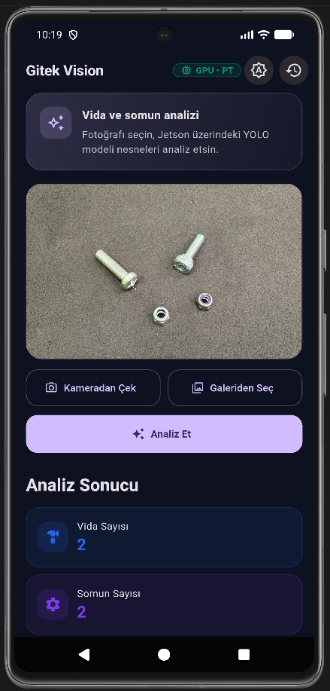 | 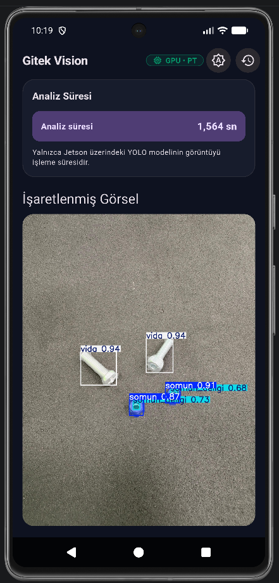
Ana analiz ekranı | Analiz sonucu ve işaretli görüntü

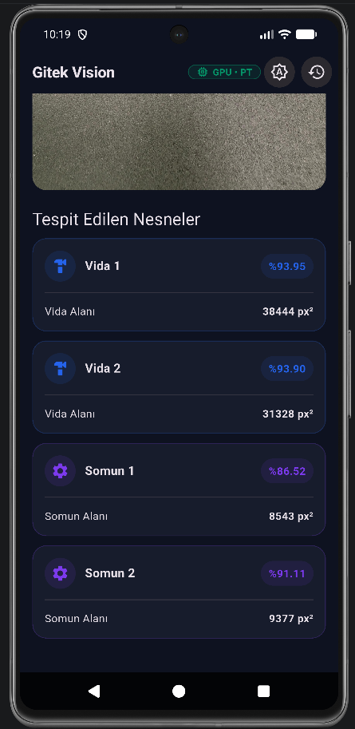 | 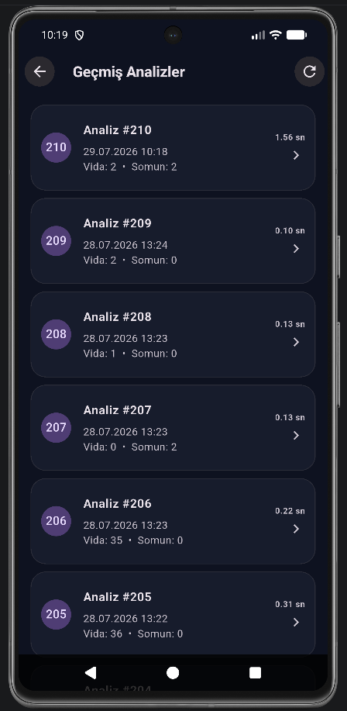
Nesne bazlı sonuçlar | Geçmiş analizler

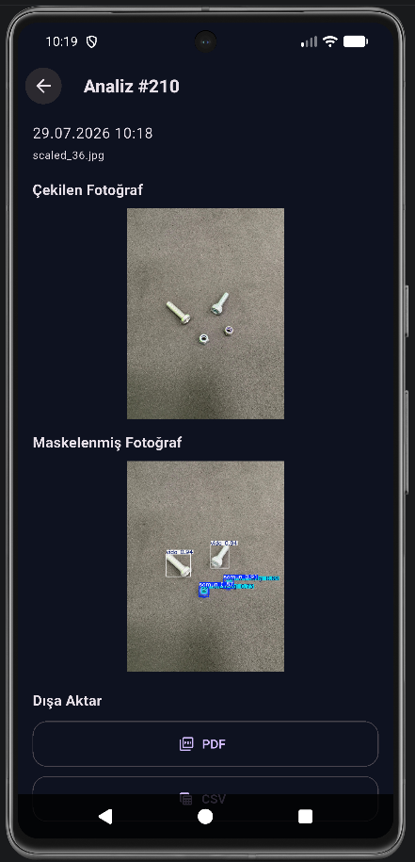 | 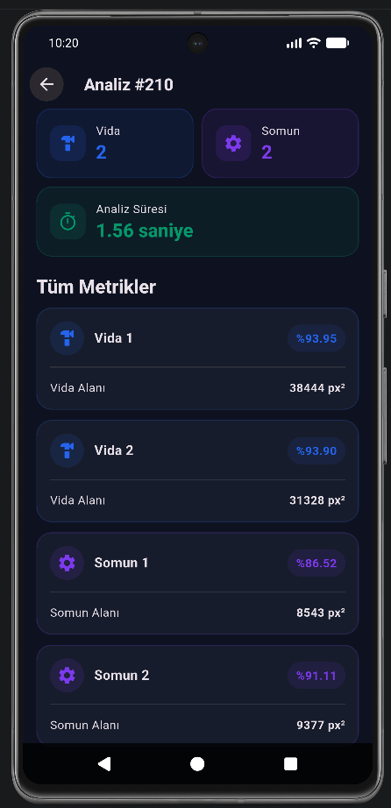
Analiz ayrıntısı ve raporlar | Tüm metrikler ekranı

Adlandırma: Gitek Vision şirket ve iş yeri adıdır. PartSense proje ve mobil uygulama adıdır. Mevcut mor logo korunur; uygulama içinde kurumsal bilgi “Gitek Vision tarafından geliştirildi” biçiminde gösterilir.

8.3 Flutter Kaynak Kod Paketi ve Yorumlama Düzeni
Flutter mobil uygulamasının güncel kaynak kodları teslim paketine ayrıca eklenmiştir. Paket; lib, assets, android, test, pubspec.yaml, pubspec.lock, analysis_options.yaml, README.md ve proje notlarını içerir. Derleme sırasında yeniden üretilebilen build, .dart_tool, .gradle, .kotlin ve .idea klasörleri gereksiz dosya boyutunu önlemek için teslim kapsamına alınmamıştır.
Dart kaynaklarında uygulama davranışı değiştirilmemiştir. Yalnızca başka bir geliştiricinin mimariyi ve veri akışını hızlı anlayabilmesi için açıklayıcı yorum satırları eklenmiştir.
lib/main.dart: uygulama başlangıcı ve tema yönetimi.
lib/config/api_config.dart: backend adresi ve görsel URL oluşturma.
lib/services/api_service.dart: FastAPI ile HTTP iletişimi.
lib/models/: analiz, nesne, geçmiş ve sistem veri modelleri.
lib/screens/: ana analiz, geçmiş ve analiz ayrıntısı ekranları.
lib/widgets/: özet ve nesne kartları.
lib/theme/app_theme.dart: Material 3 tema ve marka renkleri.
Teslim yolu: 07_Flutter_Mobil_Uygulamasi/PartSense_Flutter_Kaynak_Kodlari_Yorumlu.zip

9. Karşılaşılan Sorunlar ve Çözümler
Sorun | Belirti / neden | Uygulanan çözüm
Yerel etiketleme aracı | pkgutil.ImpImporter hatası ve kapanma | Roboflow polygon etiketlemeye geçildi
Somun deliği | Küçük alan, gölge ve düşük recall | Yeni yakın çekimler, etiket kontrolü ve V3 augmentation
Temas eden parçalar | Maskelerin birleşmesi | Bu koşullara özel veri ve ayrıntılı polygonlar
Yanlış alan sunumu | Dış somun alanı ana sonuçtu | Net alan tek ana somun değeri yapıldı
Backend 500 | Yol, girinti veya endpoint akışı | Dosya yolları ve istek akışı düzeltildi
Web hata mesajı | [object Object] görünümü | Hata nesnesi ayrıştırılıp okunabilir mesaj üretildi
Wi-Fi unmanaged | Jetson yerel ağa bağlanamıyordu | DKMS sürücüsü ve NetworkManager ayarı
Flutter shader | Liquid Glass uyumsuzluğu | Kararlı Material 3 arayüzüne geçildi
TensorRT | Beklenen hız/kararlılık sağlanmadı | Kararlı .pt modeli önceliklendirildi
NvMap error 12 | GPU bellek tahsis hatası | CPU fallback, CPU plot ve cache temizliği
GAN mode collapse | Tekrarlı veya bozuk vida örnekleri | Kalite filtresi, ADA ve kontrollü copy-paste değerlendirmesi

10. Sonuç, Mevcut Durum ve Geliştirme Önerileri

10.1 Tamamlanan Sistem
Bileşen | Durum | Açıklama
V3 polygon veri seti | Tamamlandı | 625 özgün, augmentation sonrası 1.490 görüntü
YOLOv8n-seg | Tamamlandı | 100 epoch, 640 × 640
YOLOv8s-seg | Tamamlandı | 100 epoch, 640 × 640
N–S–M karşılaştırması | Tamamlandı | Aynı işleme hattı ve proje görüntüleri
Jetson modeli | Seçildi | Nihai hibrit YOLOv8n-seg / model/best.pt
FastAPI ve SQLite | Çalışıyor | Tahmin, kalite, geçmiş, rapor ve kayıt
Flutter | Çalışıyor | Ana akış, geçmiş, tema ve paylaşım
GAN ve hibrit veri artırma | Tamamlandı | 300 StyleGAN2-ADA vida kompoziti + 77 somun–delik copy-paste
TensorRT | Denendi | Kararlı nihai dağıtım olarak seçilmedi

10.2 Genel Sonuç
PartSense projesinde veri toplama ve etiketlemeden model eğitimine, gömülü cihaz dağıtımından mobil kullanıcı arayüzüne kadar bütün katmanlar birlikte geliştirilmiştir. Instance segmentation kullanımı sayesinde yalnız sayım değil, nesne sınırlarına dayalı alan ölçümü ve somun iç boşluğunun çıkarılması mümkün olmuştur.
Model karşılaştırması, daha büyük modelin her durumda daha uygun olmadığını göstermiştir. YOLOv8s-seg’in genel Mask mAP50-95 avantajı pratik olarak çok küçük kalırken YOLOv8n-seg hız, boyut, kritik sınıf başarısı ve Jetson kararlılığı bakımından daha dengeli sonuç vermiştir. Bu nedenle mevcut prototip, YOLOv8n-seg tabanlı uçtan uca çalışan bir sistem olarak tamamlanmıştır.
GAN tabanlı çalışmalar deneysel aşamada bırakılmamış; StyleGAN2-ADA ile üretilen vida örnekleri gerçek arka planlara yerleştirilerek kontrollü kompozitler oluşturulmuştur. Somun ve somun deliği için geometrik ilişkiyi koruyan copy-paste yaklaşımı eklenmiş ve nihai hibrit model aynı 62 gerçek test görüntüsünde baseline modelden daha yüksek sonuç vermiştir.

10.3 Öncelikli Geliştirme Önerileri
- Jetson üzerinde sabit bir gerçek görüntü setiyle GPU/CPU ve 512/640 giriş boyutu benchmark’ı yapmak.
- Üretim confidence eşiğini PR/F1 eğrileri ve saha hatalarına göre tek bir değerde sabitlemek.
- Kamera yüksekliği, açı ve referans nesne prosedürüyle mm² kalibrasyonunu standartlaştırmak.
- HTTPS, kimlik doğrulama, sınırlı CORS, log rotasyonu ve veritabanı yedekleme eklemek.
- Hibrit veri setini yeni gerçek saha örnekleriyle düzenli olarak güncellemek; sentetik/gerçek veri oranını aynı bağımsız test kümesinde periyodik olarak yeniden doğrulamak.
- Saha yanlışlarını geri bildirim tablosundan yeni Roboflow sürümüne taşıyan yeniden eğitim döngüsü kurmak.

11. GAN Tabanlı Veri Artırma ve Nihai Hibrit Model
Bu bölüm, projenin ana tespit ve segmentasyon sistemi tamamlandıktan sonra yürütülen yeni veri artırma çalışmalarını açıklar. Nihai model tek bir GAN eğitimiyle seçilmemiş; gerçek veriyle başlayan, sentetik vida üretimi, kompozit oluşturma ve somun–delik copy-paste deneylerinin aynı gerçek test kümesinde karşılaştırıldığı aşamalı bir süreç sonunda belirlenmiştir.

11.1 Gerçek Veriyle Baseline Model
İlk aşamada yalnız gerçek görüntüler kullanılarak YOLOv8n-seg baseline modeli eğitilmiştir. Bu model, sonraki bütün veri artırma deneyleri için değişmeyen karşılaştırma noktasıdır.
Eğitim bileşeni | Değer
Train | 1.303 gerçek görüntü
Validation | 125 gerçek görüntü
Test | 62 gerçek görüntü
Model | YOLOv8n-seg
Epoch | 100
imgsz | 640
batch | 4
Optimizer | AdamW
Seed | 43
Baseline test metriği | Mask mAP50-95
Genel | %53,7
Somun | %50,8
Somun_deligi | %31,9
Vida | %78,3
Baseline sonuçları, vida sınıfının güçlü; somun_deligi sınıfının ise en zayıf sınıf olduğunu göstermiştir. Bu nedenle veri artırma stratejisi sınıfa özel tasarlanmıştır.

11.2 GAN Denemeleri ve StyleGAN2-ADA Seçimi
YOLO polygon etiketlerinden nesne crop’ları çıkarılmış; Conditional GAN, ACGAN ve benzeri yaklaşımlar denenmiştir. İlk denemelerde mode collapse, geometri bozulması, NaN kayıpları ve tekrarlı örnekler görüldüğü için veri üretim hattı yeniden düzenlenmiştir.
- DataLoader worker problemlerinde num_workers=0 kullanılmıştır.
- Öğrenme oranları düşürülmüş ve gradient clipping uygulanmıştır.
- Conditional BatchNorm boyutları düzeltilmiştir.
- Küçük ve bozuk crop’lar eğitimden çıkarılmıştır.
- Daha kontrollü çeşitlilik sağladığı için StyleGAN2-ADA yaklaşımı seçilmiştir.
StyleGAN2-ADA eğitimi için siyah arka planlı vida crop’ları hazırlanmış, uygun snapshot seçilmiş ve 500 sentetik vida üretilmiştir. Bozuk ve gerçek dışı örnekler manuel olarak elenmiş, yaklaşık 400 kullanılabilir örnek ayrılmıştır.
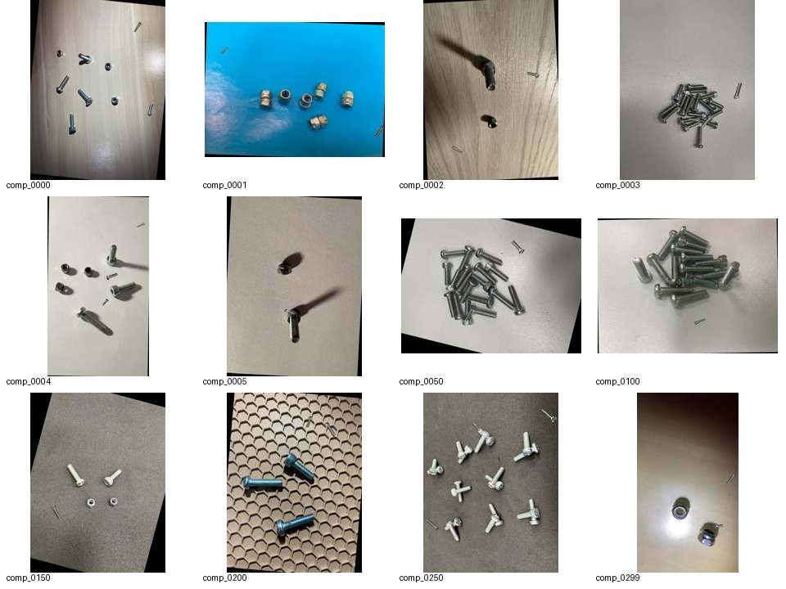
Şekil 10. StyleGAN2-ADA tabanlı kompozit örneklerinden seçilmiş kolaj

11.3 StyleGAN2-ADA Vida Kompozitlerinin Oluşturulması
Sentetik vida görüntüleri siyah arka planlarıyla doğrudan eğitime eklenmemiştir. Seçilen örneklerin arka planları temizlenerek şeffaf PNG haline getirilmiş ve gerçek train görüntülerine rastgele açı, ölçek ve konumla yerleştirilmiştir. Her yerleştirilen vida için YOLO segmentasyon poligonu otomatik oluşturulmuştur.
- Sentetik veri yalnız train kümesine eklenmiştir.
- Validation ve test kümeleri tamamen gerçek görüntülerden oluşmuştur.
- Kompozitler gerçek arka plan kullandığı için doğrudan GAN çıktısına göre daha gerçekçi sahne dağılımı sağlamıştır.
- Üç ayrı miktar karşılaştırılmıştır: 150, 300 ve 450 kompozit.
Deney | Train yapısı | Genel Mask mAP50-95 | Karar
Baseline | 1.303 gerçek | %53,7 | Referans
StyleGAN-150 | 1.303 gerçek + 150 kompozit | — | Denendi
StyleGAN-300 | 1.303 gerçek + 300 kompozit | %54,7 | En dengeli StyleGAN sonucu
StyleGAN-450 | 1.303 gerçek + 450 kompozit | — | Ek fayda sağlamadı
300 StyleGAN kompozitli modelde sınıf bazlı Mask mAP50-95 değerleri somun için %51,1, somun_deligi için %33,9 ve vida için %79,1 olarak ölçülmüştür.

11.4 Somun ve Somun Deliği İçin Geometri Korumalı Copy-Paste
Yalnız vida sınıfını artırmak, en zayıf sınıf olan somun_deligi için yeterli iyileşmeyi sağlamamıştır. Somun ve delik arasında geometrik bağ bulunduğu için iki sınıf ayrı ayrı taşınmamış, bağlı bir çift olarak işlenmiştir.
- Somun poligonu bulunmuştur.
- Deliğin merkezinin somun içinde olup olmadığı OpenCV pointPolygonTest ile kontrol edilmiştir.
- Somun ve delik aynı dönüşüm matrisiyle birlikte döndürülmüş ve ölçeklendirilmiştir.
- Her iki sınıfın segmentasyon etiketleri otomatik üretilmiştir.
- 150 örnek üretilmiş, kalite kontrolü sonrasında 77 temiz örnek seçilmiştir.

11.5 Nihai Hibrit Veri Seti
Veri kaynağı | Görüntü sayısı
Gerçek train görüntüsü | 1.303
StyleGAN2-ADA vida kompoziti | 300
Somun–somun deliği copy-paste | 77
Toplam train | 1.680
Nihai model aynı eğitim ayarlarıyla yeniden eğitilmiştir: YOLOv8n-seg, 100 epoch, imgsz=640, batch=4, AdamW, seed=43 ve patience=100.

11.6 Nihai Gerçek Test Sonuçları
Metrik | Baseline | Nihai hibrit
Genel Mask mAP50-95 | %53,7 | %55,7
Somun | %50,8 | %52,3
Somun_deligi | %31,9 | %34,8
Vida | %78,3 | %80,0
Nihai hibrit model, aynı 62 gerçek test görüntüsünde bütün temel metriklerde baseline modelden daha yüksek sonuç vermiştir. En büyük göreli gelişim, projenin en zor sınıfı olan somun_deligi sınıfında elde edilmiştir.
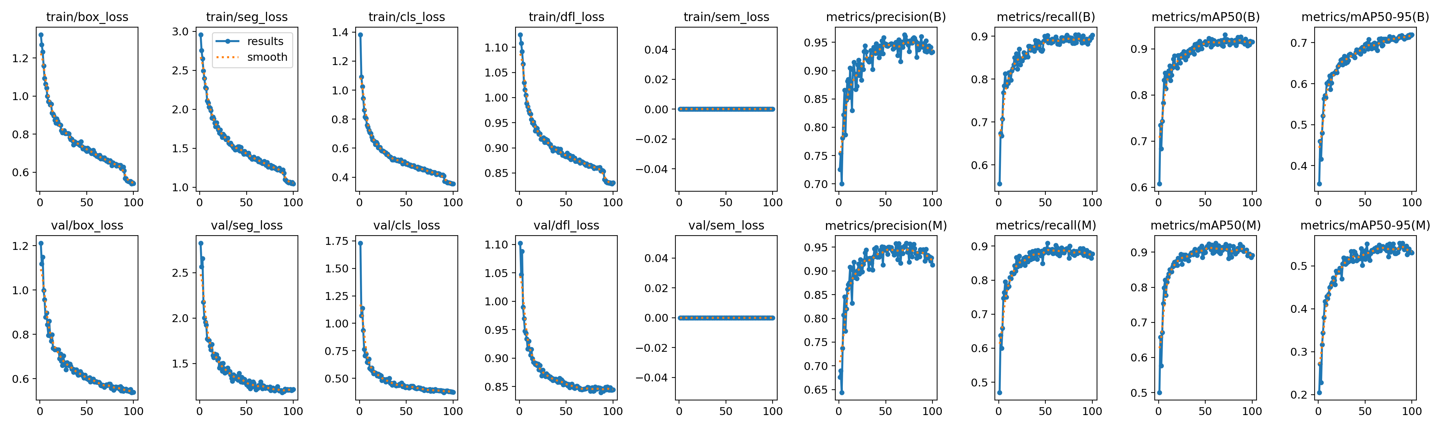
Şekil 11. Nihai hibrit modelin eğitim eğrileri
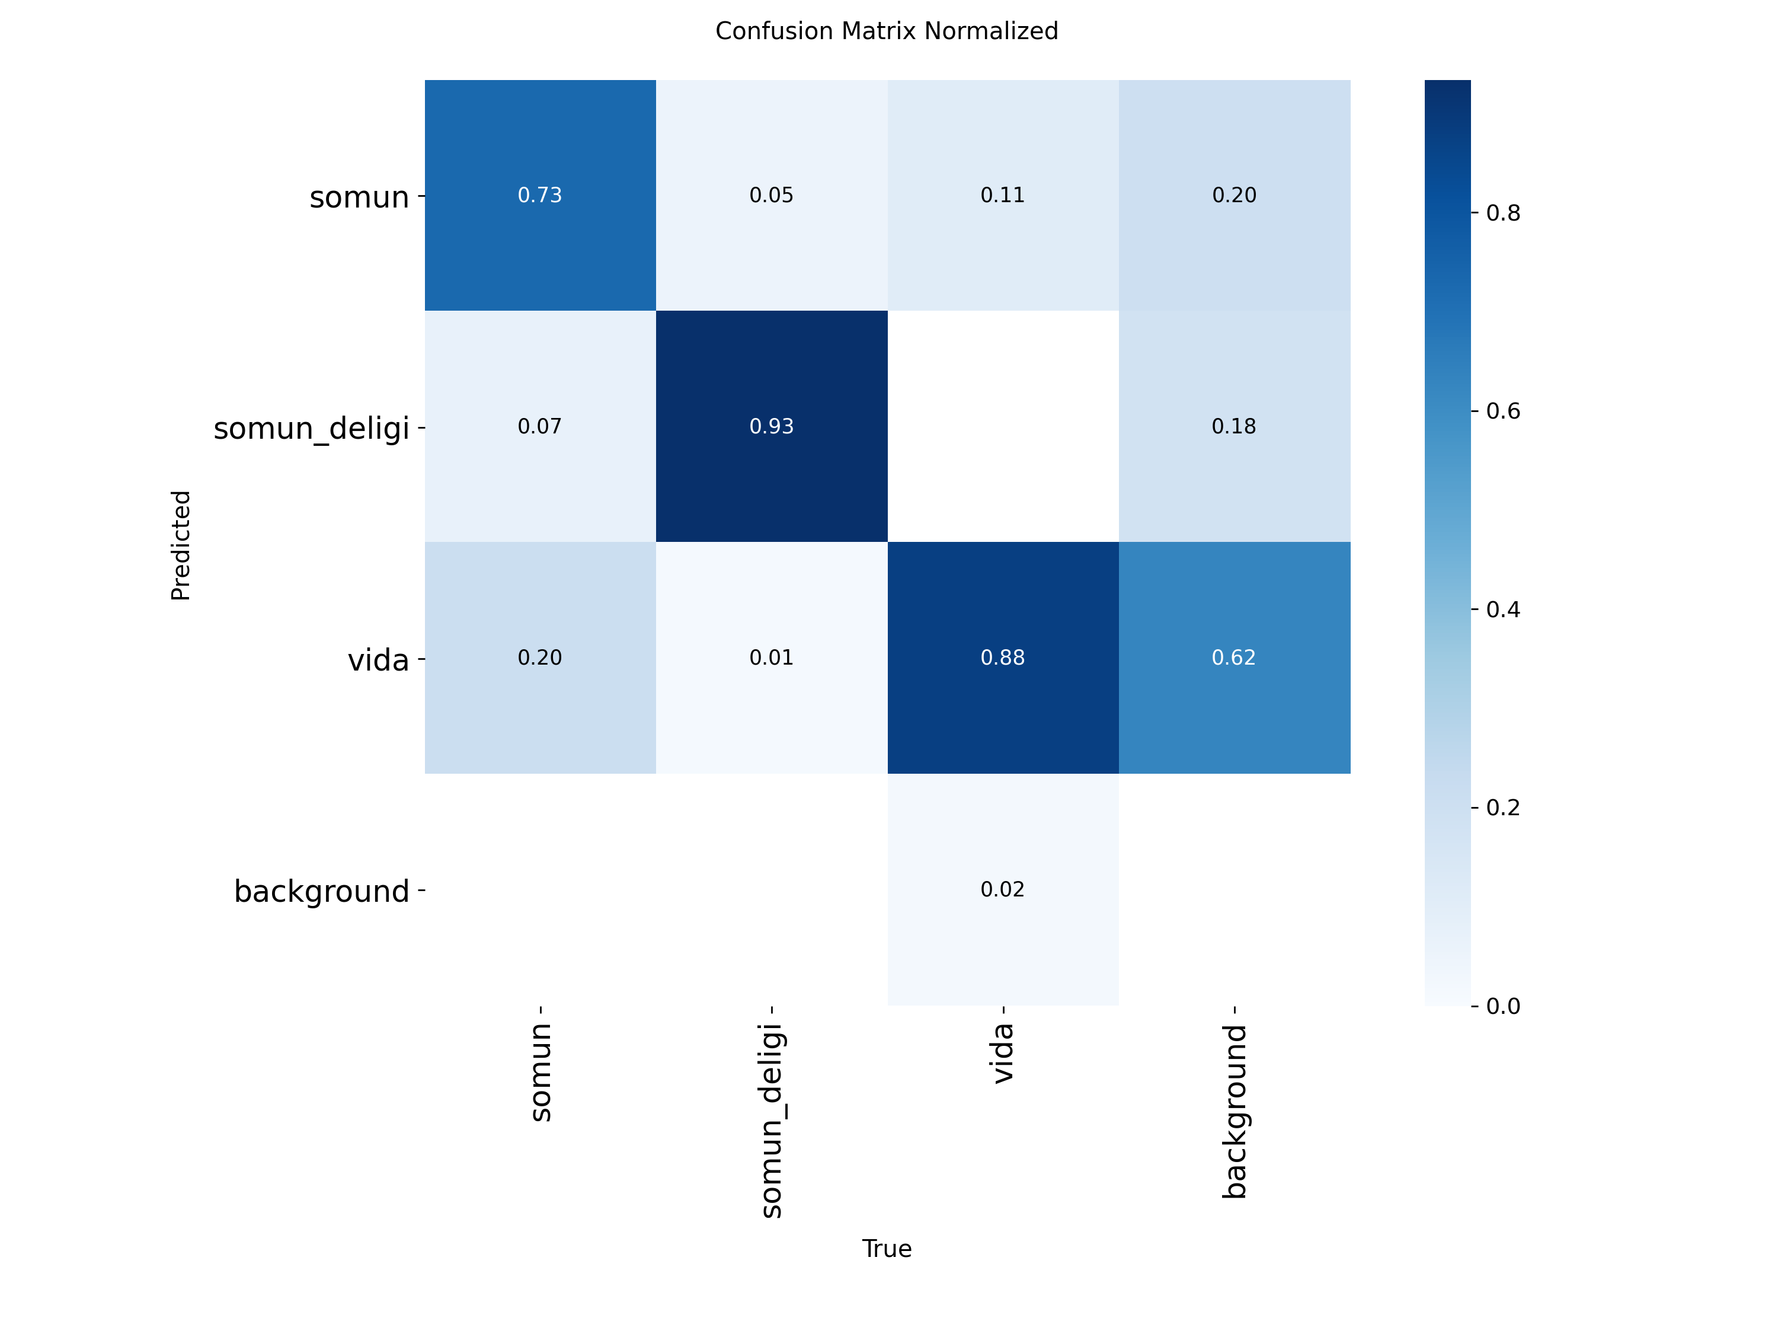
Şekil 12. 62 gerçek test görüntüsündeki normalize confusion matrix
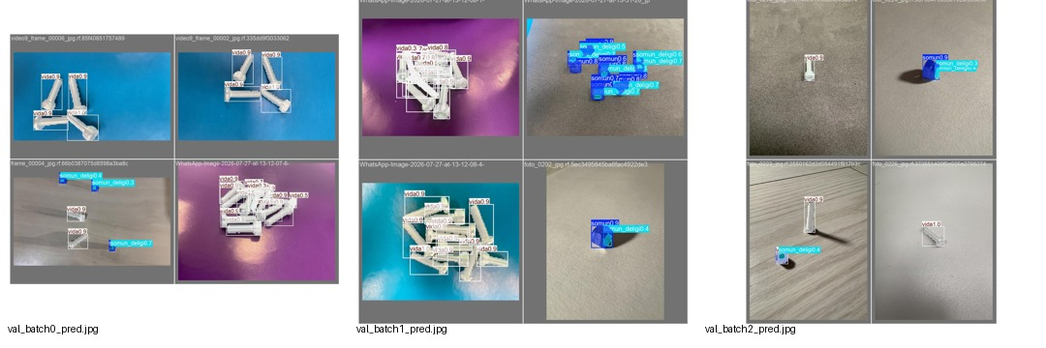
Şekil 13. Nihai modelin gerçek test görüntülerindeki örnek tahminleri

11.7 Üretim Modeli ve Teslim Dosyaları
Orijinal eğitim yolu: C:\gan_projesi\yolo_stylegan_deneyleri\yolov8n_stylegan300_somundelik77_seed43\weights\best.pt
Teslim paketinde aynı model Jetson proje yapısındaki model/best.pt yoluna yerleştirilmiştir. Tam eğitim çıktıları EN_IYI_YOLOv8n_HIBRIT_MODEL.zip içinde; 300 kompozit görüntü ise StyleGAN2_ADA_300_Kompozitler.zip içinde sunulmaktadır.
Güncel analiz kodunda sonuç ekranı sadeleştirilmiştir. Bounding box, sınıf etiketi ve güven yazıları sonuç görselinde gösterilmez; yalnız segmentasyon maskeleri sunulur. Vida maskeleri kırmızı ve yarı saydam biçimde görüntü üzerine bindirilir.

Ek A. Temel Çalıştırma Komutları

A.1 Jetson Sunucusunu Başlatma
cd /home/gitek/somun_vida_projesi
source venv/bin/activate
python3 -m uvicorn app.main:app --host 0.0.0.0 --port 8000

A.2 Sistem ve Model Kontrolleri
ip addr
free -h
python3 -c "import torch; print(torch.cuda.is_available())"
python3 -c "from ultralytics import YOLO; print(YOLO('model/best.pt').task)"
curl http://192.168.1.197:8000/saglik

A.3 Flutter
flutter clean
flutter pub get
flutter analyze
flutter run

Ek B. Örnek API Yanıtı
{
"durum": "basarili",
"analiz_id": 210,
"vida_sayisi": 2,
"somun_sayisi": 2,
"vidalar": [{"sira_no": 1, "alan": 12345, "guven": 0.92}],
"somunlar": [{
"sira_no": 1, "alan": 6789, "dis_alan": 8000,
"delik_alani": 1211, "guven": 0.90
}],
"analiz_suresi_ms": 170.0,
"sonuc_gorseli": "..._sonuc.jpg",
"sistem": {
"calisma_birimi": "GPU", "model_formati": "PT",
"model_dosyasi": "best.pt"
}
}

